DataLens · 可视化 pandas
A visual pandas — the whole analysis workflow, done visually
https://datalens-steel-iota.vercel.app
https://wangling1206.github.io/datalens/

一、项目概述 / 1. Overview
DataLens 是一个「可视化 pandas」数据分析工作台。它把 pandas 的核心操作——加载、清洗、描述统计、分组聚合、透视、相关分析、时间序列、建模——全部做成可视化交互，并且把「分析过程」本身变成了一等公民：每一步操作都会记录进分析流水线，同步生成等价的 pandas 代码，可随时回看、撤销、复现。
DataLens is a visual pandas analysis workbench. It turns pandas' core operations — load, clean, describe, group, pivot, correlate, forecast, model — into visual interactions, and makes the analysis process itself a first-class citizen: every action is recorded in the pipeline, mirrored as equivalent pandas code, and can be replayed, undone or reverted at any time.
它不是一个数据看板，而是一个分析工作台。看板只呈现结果，而 DataLens 呈现的是「从原始数据到结论」的完整推理链条——这正是数据分析课程最需要学生建立的能力。
It is not a dashboard. A dashboard shows results; DataLens shows the whole chain of reasoning from raw data to conclusion — which is exactly the skill a data-analysis course needs students to build.
技术形态上，它是一个纯前端单页应用：零后端、零上传，所有计算在浏览器本地完成。这既保护了数据隐私，也让它可以部署在任何静态托管上。
Technically it is a pure front-end single-page application: no backend, no uploads, all computation local to the browser. That protects data privacy and lets it be hosted anywhere.
二、关键亮点 / 2. Key highlights
以下六点是本项目与普通「数据可视化」作业的分水岭。
The six points below are what separate this project from an ordinary data-visualisation exercise.
▪ 亮点 1 · 分析流水线（Pipeline）——让过程可见。每一步操作都成为一张卡片：双语名称、参数摘要、行数与列数的变化徽章（如 891 → 182，−709）、空值数量变化。支持撤销/重做，并且可以「时间旅行」——点击任意历史步骤即可回看当时的数据状态，也可以从某一步分叉重来。整条流水线可导出为 .daproj.json 工程文件，拖回来或点「导入分析工程」即可原样复现整条分析链路，文件里只有操作与参数，原始数据始终留在本地。
Highlight 1 · Analysis pipeline — making the process visible. Every action becomes a card: bilingual name, parameter summary, row/column delta badges (e.g. 891 → 182, −709) and null-count changes. Undo/redo is supported, and so is time travel — click any historical step to see the data as it was, or fork from there. The whole chain exports to a .daproj.json project file and re-imports to reproduce the analysis exactly; the file records operations and parameters only, never the data.
▪ 亮点 2 · 实时 pandas 代码镜像。流水线旁同步生成等价 pandas 代码，随操作实时增长，并且带有中文注释说明每一步在做什么。这让「一次点击 = 一行 pandas」的关系变得具体可感，学生可以复制代码到 Jupyter 中继续工作，也可以反过来通过看代码理解可视化操作的含义。
Highlight 2 · Live pandas code mirror. The equivalent pandas script grows alongside the pipeline in real time, annotated so each step explains itself. This makes the 'one click = one line of pandas' relationship concrete: students can copy the code into Jupyter to continue, or read the code to understand what a visual action means.
▪ 亮点 3 · 自动洞察引擎。加载数据后自动扫描，按类别产出洞察：数据质量、分布形态、变量关系、分组差异、时间规律、行动建议。每条洞察都带有量化指标和一句自然语言结论，并附带「去分析 →」按钮，点击后直接跳转到对应分析页面且参数已预填。例如它会指出「Deck 列缺失 77.2%，建议填充或删除」「Fare 明显右偏（偏度 4.787），均值高于中位数」「头等舱生存率显著高于三等舱」等。
Highlight 3 · Automatic insight engine. On load the frame is scanned and findings are produced by category: data quality, distribution shape, relationships, group differences, time patterns and suggested actions. Each carries a quantitative metric plus a plain-language conclusion and an 'Analyze →' button that jumps to the right page with parameters pre-filled. It will point out, for example, that Deck is 77.2% missing, that Fare is strongly right-skewed (skew 4.787) with the mean above the median, or that first-class survival far exceeds third class.
▪ 亮点 4 · 用真实 pandas 做基准测试。项目的核心引擎不是「看起来像 pandas」，而是用真实 pandas 2.2.3 逐项比对验证。tools/gen_pandas_fixtures.py 用真实 pandas 计算一份确定性数据集的全部统计量，生成基准 JSON；测试套件让 TypeScript 引擎在同样输入上运行并逐项对比：describe 的八项统计量、分位数线性插值、三种相关系数矩阵、groupby 聚合、pivot_table、rolling/expanding/resample、dropna 四种形式、sort_values 多列排序等，共 38 个一致性测试全部通过。
Highlight 4 · Benchmarked against real pandas. The core engine is not 'pandas-shaped' — it is verified field-by-field against real pandas 2.2.3. tools/gen_pandas_fixtures.py runs real pandas over a deterministic dataset and emits a ground-truth JSON; the test suite runs the TypeScript engine over the same input and compares: all eight describe statistics, linear quantile interpolation, three correlation matrices, groupby aggregation, pivot_table, rolling/expanding/resample, four dropna forms, multi-key sort_values and more. All 38 parity tests pass.
▪ 亮点 5 · 完整的分析闭环，而不只是画图。从加载数据到导出报告是一条完整链路：清洗（缺失值/重复值/异常值/类型转换）→ 描述统计（含自然语言解读）→ 分组与透视 → 相关与回归 → 时间序列与预测 → 聚类与主成分 → 图表工作室 → 一键导出单文件 HTML 报告。高级分析是真正的建模：OLS 回归会给出系数、标准误、t 值、p 值、方差膨胀因子与残差图；K-Means 会给出肘部图与轮廓系数；PCA 会给出碎石图、载荷矩阵与二维投影。
Highlight 5 · A complete analysis loop, not just charting. Loading data through to exporting a report is one continuous chain: cleaning (missing / duplicates / outliers / type casting) → descriptive statistics with plain-language interpretation → grouping and pivoting → correlation and regression → time series and forecasting → clustering and PCA → chart studio → one-click single-file HTML report. The advanced module does real modelling: OLS reports coefficients, standard errors, t, p, VIF and residual plots; K-means reports the elbow plot and silhouette score; PCA reports the scree plot, loadings and a 2-D projection.
▪ 亮点 6 · 中英双语由类型系统强制保证。双语不是「翻译一遍」，而是由编译器约束：src/i18n/zh.ts 是唯一事实来源，英文词典的类型由它推导，漏翻任何一个键都无法通过编译。语言写入 URL（?lang=en）与 localStorage，数字、日期、百分比全部走 Intl 按当前语言格式化，图表轴标签、图例、提示框、洞察文案、导出的报告内容也全部双语。此外还有一条自动化的「双语一致性审计」：脚本会在两种语言下逐页抓取页面上的全部可见文本，检查英文界面里是否漏出中文、中文界面里是否漏出英文句子。
Highlight 6 · Bilingual by compiler, not by discipline. The two languages are not maintained by hand: src/i18n/zh.ts is the single source of truth and the English dictionary is typed from it, so a missing translation fails the build. The language lives in the URL (?lang=en) and localStorage; numbers, dates and percentages are formatted with Intl for the active locale; and chart axes, legends, tooltips, insight text and the exported report are all localised. On top of that, an automated bilingual audit walks every page in both languages, collects all visible text and fails if Chinese leaks into the English UI or English sentences leak into the Chinese one.
▪ 亮点 7 · 每个页面都有自己的网址。视图写入 URL 哈希（#/groupby），因此链接可以直接分享、可以在浏览器里前进后退，也可以作为书签下次直接打开；配合 ?lang=en 还能指定语言。这让「把这一步的分析发给我看看」变成一件可以真的做到的事。
Highlight 7 · Every view has its own URL. The active view is written to the URL hash (#/groupby), so links are shareable, browser back and forward work, views can be bookmarked, and ?lang=en pins the language. It turns 'send me that analysis' into something that actually works.
三、功能清单 / 3. Feature list
11 个分析页面覆盖 pandas 的完整工作流。以下表格同时给出对应的 pandas 写法。
Eleven pages cover the full pandas workflow. The table also gives the pandas equivalent for each.
页面 / Page | 对应 pandas / pandas equivalent | 主要能力 / Capabilities
总览 / Overview | df.info(), df.shape | KPI 磁贴、数据健康分（含扣分原因）、逐列画像、自动洞察、初览图表、数据预览
数据表 / Data table | head/loc/iloc | 虚拟滚动大表、多列排序、全表搜索、15 种运算符的条件筛选（先预览影响再应用）、列菜单、单元格详情、离群值高亮
数据清洗 / Clean | isna/dropna/fillna/drop_duplicates/astype | 缺失分布热力图、删除缺失（any/all/thresh/subset）、8 种填充策略、重复行分组、IQR 与 Z-Score 异常检测、类型转换与失败报告
描述统计 / Describe | describe/skew/kurt/quantile | 20 项统计指标、直方图+密度曲线、箱线图、经验分布、多列分布对比（箱线/小提琴/山脊）、分组统计表、自然语言统计解读
分组聚合 / Group by | groupby().agg() | 多键分组、列×函数矩阵（12 种聚合）、快捷模板、8 种图表、排序与 Top-N、量纲差异大时自动双坐标轴
透视表 / Pivot | pivot_table() | 行列值配置、填充空值、行列总计、热力图、矩形树图、堆叠柱、带色阶数据表、导出 CSV
相关分析 / Correlation | corr(method=) | Pearson/Spearman/Kendall、相关矩阵热力图、点击查看散点+OLS 回归+R²/p 值、强相关排行、离散变量自动气泡图
时间序列 / Time series | resample/rolling/expanding/diff/shift | 自动识别日期列、6 种粒度重采样、7 种窗口函数、累计窗口、7 种派生指标、季节性轮廓、趋势分解、ACF、预测与误差评估
图表工作室 / Chart studio | — | 16 种图表类型、自由编码架、5 个模板、导出 PNG、一键加入报告
高级分析 / Advanced | — | OLS 回归（系数/t/p/VIF/残差图）、K-Means（肘部图+轮廓系数+簇画像）、PCA（碎石图+载荷+投影）、异常检测（IQR/Z/LOF）、预测
分析报告 / Report | — | 10 个可选章节、实时预览（浅/深色）、导出单文件 HTML、导出 Markdown/CSV/Excel、导出并重新导入分析工程 JSON
视图链接 / View URLs | — | 视图写入 URL 哈希（#/groupby）：链接可分享、可收藏，浏览器前进/后退在页面间切换

四、内置示例数据 / 4. Bundled sample datasets
内置六份数据，覆盖不同的分析场景；同时支持拖拽上传（CSV/TSV/TXT/JSON/Excel）与粘贴文本，自动检测分隔符与编码（UTF-8 / GBK / GB18030 / Big5 / Windows-1252）。
Six datasets are bundled, covering different scenarios. Drag-and-drop upload (CSV/TSV/TXT/JSON/Excel) and text pasting are also supported, with automatic delimiter and encoding detection (UTF-8 / GBK / GB18030 / Big5 / Windows-1252).
数据集 / Dataset | 规模 / Size | 设计意图 / Why it is here
泰坦尼克号 / Titanic（默认） | 891 × 15 | 真实数据，含缺失值与混合类型，经典的清洗与分组素材
电商销售订单 / E-commerce orders | 5,000 × 17 | 含日期、地区、品类、渠道、金额，适合时序与透视
鸢尾花 / Iris | 150 × 5 | 干净数据，适合相关性与聚类
空气质量监测 / Air quality | 1,461 × 11 | 大量缺失与异常读数，专为演示清洗而设计
全球发展指标 / Global development | 1,704 × 6 | 各国历年人均 GDP 与预期寿命
大规模订单 / Large orders | 100,000 × 11 | 用于展示大数据量下的性能表现

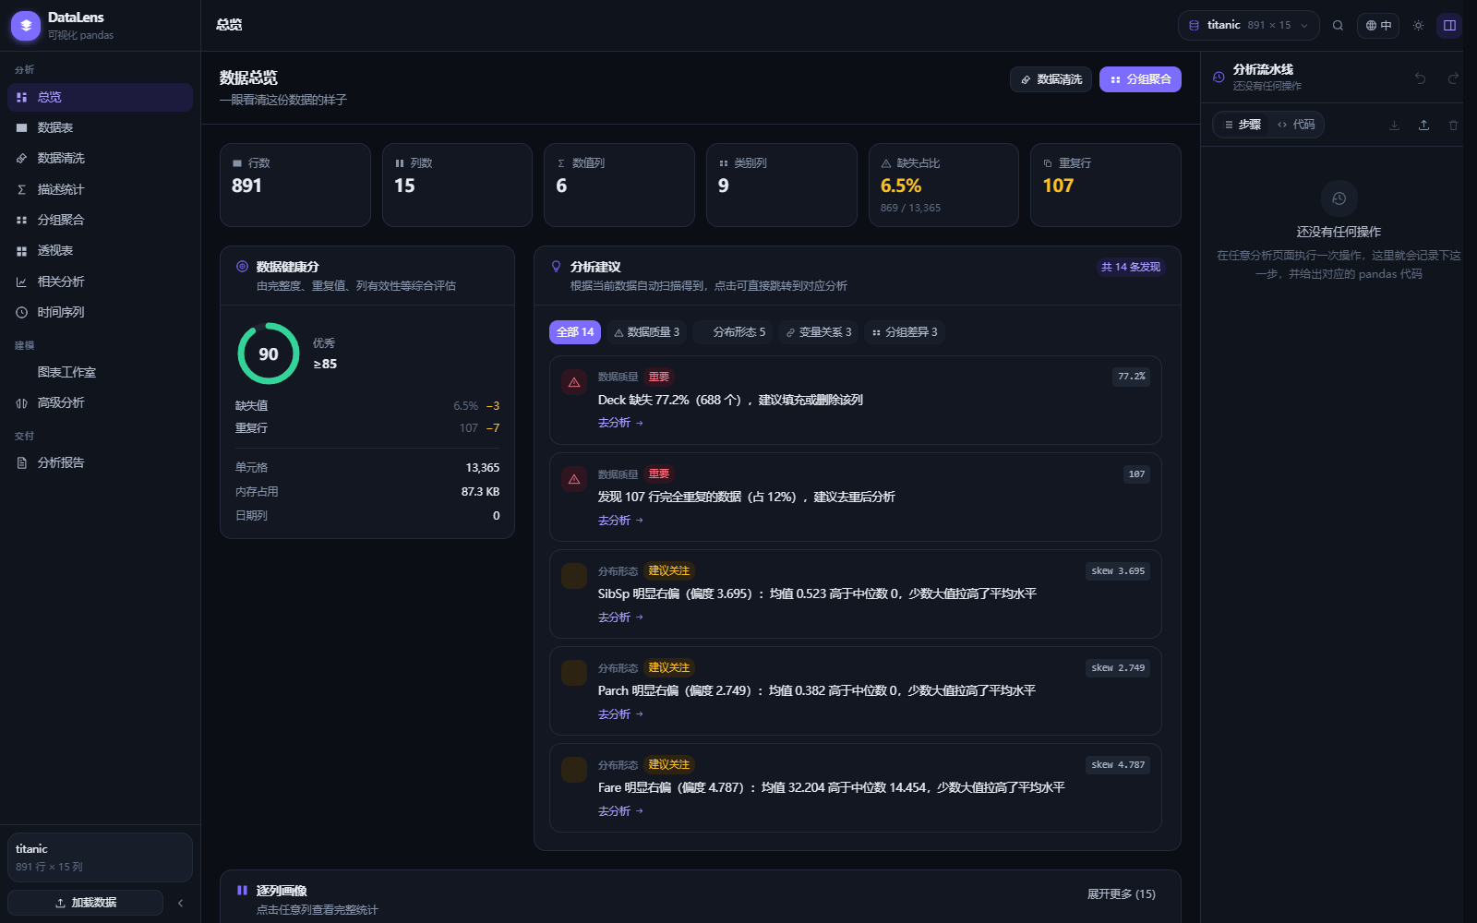
总览页面：数据健康分、自动洞察与逐列画像
Overview: health score, automatic insights and per-column profile

五、技术架构 / 5. Architecture
项目分为四层，核心引擎与框架完全解耦，可以独立单元测试。
The project has four layers; the core engine is fully decoupled from the UI framework and is independently unit-testable.
层 / Layer | 内容 / Contents
core/ — pandas 引擎 | DataFrame（列式不可变存储，保留原始行号）、dtype（类型推断与转换）、stats（统计原语 + 直方图/KDE/ECDF/箱线/LTTB 降采样）、io（RFC 4180 解析器 + JSON/Excel + 编码嗅探）、ops（清洗与变换 + 筛选 AST + 安全表达式求值器）、groupby、pivot、timeseries、advanced（OLS/K-Means/PCA/异常检测/预测，含 t 分布 p 值）、profile、insights
pipeline/ — 流水线 | operations.ts 是操作注册表：每个操作的「如何计算」「如何描述」「生成什么 pandas 代码」定义在同一个对象里；store.ts 管理撤销/重做/时间旅行/工程导入导出
components/ — 界面 | ui/ 设计系统原语；charts/ ECharts 封装 + 18 个图表 option 工厂；layout/ 外壳、侧边栏、顶栏、分析流水线栏、加载面板、命令面板
views/ — 页面 | 11 个分析页面

六、关键设计决策 / 6. Key design decisions
▪ 不可变 DataFrame。每个操作返回新帧，从不原地修改。这让撤销/重做/时间旅行变得平凡——只需保存操作列表，任意中间状态都能重新推导，而不需要为每一步保存数据快照（10 万行 × 20 步的快照会撑爆内存）。
Immutable DataFrame. Every operation returns a new frame; nothing mutates in place. That makes undo/redo/time-travel trivial — keep the operation list and re-derive any intermediate state, instead of holding a snapshot per step (100k rows × 20 steps would blow up memory).
▪ 操作注册表。每个操作的「计算逻辑」「参数描述」「pandas 代码生成」定义在同一个对象里。这从根本上保证了流水线卡片与代码镜像永远不会不同步——它们读的是同一份定义。
Operation registry. Each operation's computation, parameter description and pandas codegen live in one object. That structurally guarantees the pipeline cards and the code mirror can never drift apart — they read the same definition.
▪ 按帧指纹缓存。10 万行数据的逐列画像是最昂贵的操作，用帧指纹做记忆化，切换页面时不会重复计算。
Fingerprint-keyed caching. Profiling a 100k-row frame is the most expensive thing the UI does; results are memoised by frame fingerprint so switching pages never recomputes.
▪ 性能策略。表格虚拟滚动（只挂载可见行）、散点与折线用 LTTB 降采样（保形压缩到 8000 点）、透视表列数上限与「其他」合并、Kendall 系数超限抽样、图表点位上限。
Performance strategy. Table virtualisation (only visible rows mount), LTTB downsampling for scatter and line charts (shape-preserving reduction to 8,000 points), a pivot column cap that merges the tail into '<other>', sampled Kendall coefficients, and chart point limits.
▪ 安全优先的实现细节。可视化筛选器与计算列不使用 eval，而是实现了独立的词法分析器与递归下降解析器，因此导入别人分享的分析工程文件不会执行任意代码。CSV 解析器也是手写的 RFC 4180 实现，以正确处理引号、转义、跨行字段与 BOM。
Security-conscious implementation. The visual filter builder and computed columns avoid eval entirely — there is a hand-written tokenizer and recursive-descent parser — so importing someone else's shared project file cannot execute arbitrary code. The CSV reader is likewise a hand-written RFC 4180 parser so quoting, escapes, embedded newlines and BOMs are handled correctly.
七、质量保证 / 7. Quality assurance
项目共有 126 个单元测试，全部通过：38 个 pandas 一致性测试 + 78 个引擎单元测试 + 10 个回归测试；另有 14 个端到端测试在真实浏览器里跑通全流程。此外还有 TypeScript 严格模式全量类型检查、逐页截图与控制台错误检查、以及会真实操作控件的交互审计脚本。
The project has 126 unit tests, all passing: 38 pandas-parity tests, 78 engine unit tests and 10 regression tests — plus 14 end-to-end tests that drive the real app in a browser. There is also a full strict-mode TypeScript check, a per-page screenshot and console-error check, and an interaction audit that clicks its way through the real controls.
测试类别 / Test suite | 覆盖内容 / Coverage
pandas 一致性 / pandas parity（38） | describe 八项统计量、扩展统计量（sum/var/skew/kurt/median/range/IQR）、分位数线性插值（10 个概率点）、Pearson/Spearman/Kendall 相关矩阵、value_counts、nunique、isna、groupby 六种聚合、双键分组命名聚合、pivot_table（mean/count + fill_value）、rolling/expanding/resample、dropna 四种形式、fillna(median)、duplicated/drop_duplicates、多列 sort_values、布尔列聚合
引擎单元测试 / engine unit tests（78） | CSV 解析器边界情况（引号/转义/跨行/BOM/CRLF/参差行/重名表头/NA 标记/类型推断）、日期解析、DataFrame 语义（行号保留、切片、拼接）、缺失值操作、重复检测、类型转换、筛选 AST 全部运算符、表达式求值器、长宽转换、分箱、标准化、独热编码、JSON 摄取、画像与健康分、统计辅助函数、LTTB 降采样
回归测试 / regression tests（10） | 本轮实测中发现的缺陷固化为测试：列特征标签去重（布尔列重复标为「二值」）、热力图坐标轴必须显式声明 boundaryGap（否则切换图表类型时会崩溃）、柱状图与折线图的边界设置互不污染、密集类目轴自动抽稀标签、分析工程文件的解析与校验
端到端 / end-to-end（14，Playwright） | 默认数据自动加载、分组聚合并写入流水线、清洗操作的行数徽章、撤销/重做、时间旅行、代码镜像、逐页无运行时错误、语言切换内容一致、命令面板、报告预览、含日期示例数据、切换全部图表类型不崩溃、URL 深链与浏览器历史、分析工程导出后重新导入

八、设计与交互 / 8. Design and interaction
界面采用暗色为主、精修浅色主题的设计系统。语义化颜色令牌集中在 CSS 变量中，图表配色与界面配色同源，两个主题下的对比度都经过检查。中文字体使用系统字体栈（PingFang SC / 微软雅黑），避免加载庞大的 CJK 字体，保证首屏秒开。
The interface uses a dark-first design system with a polished light theme. Semantic colour tokens live in CSS variables, chart colours come from the same source as the UI palette, and contrast is checked in both themes. Chinese text uses the system font stack (PingFang SC / Microsoft YaHei) so no large CJK webfont is downloaded and first paint is instant.
交互上遵循三条原则：任意操作不超过两次点击；所有破坏性操作先预览影响（例如「将删除 709 行，保留 182 行」）；空态、加载态、错误态都有专门设计。另有命令面板（Ctrl/Cmd + K）、键盘快捷键、以及逐页的错误边界保护。
Three interaction principles: any operation takes at most two clicks; every destructive action previews its effect first (for example, 'drops 709 rows, keeps 182'); and empty, loading and error states are all designed. There is also a command palette (Ctrl/Cmd + K), keyboard shortcuts, and a per-page error boundary.
特别地，当图表中的多个指标量纲差异过大时（例如 0–1 的比率与 0–600 的计数），系统会自动启用双坐标轴，避免把小的那组压成一条直线；当散点图的两个变量都是离散值时，会自动切换为气泡图，用点的大小表示该组合出现的记录数。
Two notable touches: when metrics in one chart differ wildly in magnitude (a 0–1 rate beside a 0–600 count) the system automatically switches on a second axis so the smaller series is not flattened into a line; and when both axes of a scatter are discrete, it switches to a bubble plot where dot size shows how many rows share that pair.
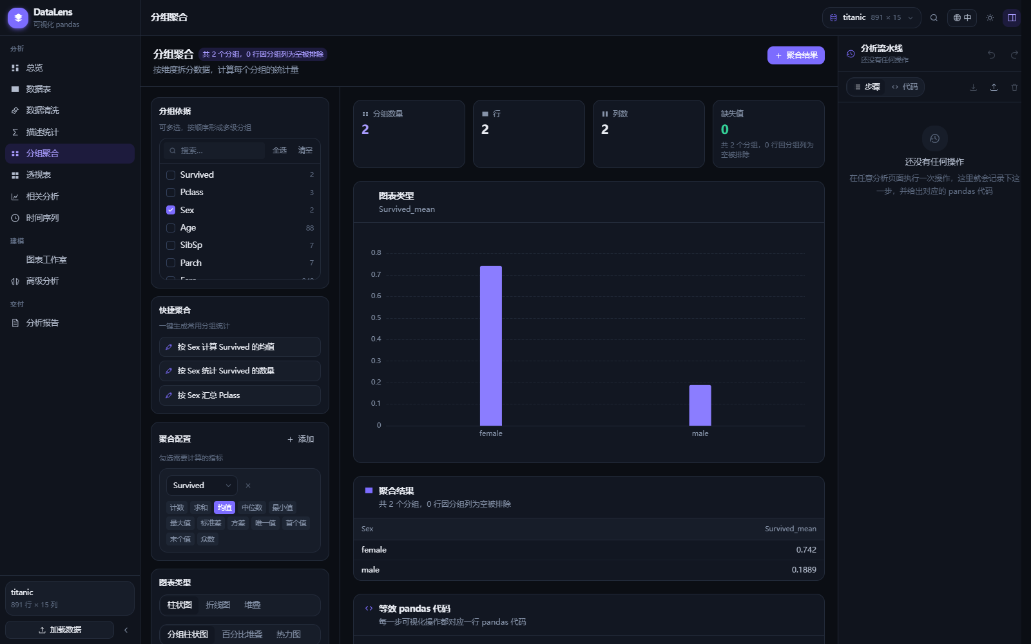
分组聚合：女性生存率 74% 与男性 19%，量纲差异时自动双坐标轴
Group by: 74% vs 19% survival, with automatic dual axes when magnitudes differ

九、交付物与运行方式 / 9. Deliverables and how to run
交付物 / Deliverable | 说明 / Notes
在线地址 / Live URL | https://datalens-steel-iota.vercel.app（Vercel）
在线地址（镜像）/ Live URL (mirror) | https://wangling1206.github.io/datalens/（GitHub Pages，同一份构建）
源码仓库 / Repository | https://github.com/WangLing1206/datalens
源代码 / Source | 本压缩包（不含 node_modules），含双语 README、示例数据与全部工具脚本
演示视频 / Demo video | datalens-demo.mp4，中文讲解 + 中英双语字幕，约 4 分 40 秒（另附 SRT 字幕文件）
亮点文档 / This document | DataLens-亮点说明.docx（中英对照）

▪ 运行方式：npm install 安装依赖，npm run dev 启动开发服务器（localhost:5173），npm run build 生产构建，npm test 运行全部单元测试，npm run e2e 在真实浏览器里跑端到端测试。部署方面，项目已配置好 vercel.json，执行 npx vercel --prod 即可发布；GitHub Pages 的发布用 python tools/deploy_pages.py（自动以 /datalens/ 为 base 构建并推送到 gh-pages 分支）；也可以把 dist/ 目录部署到任意静态托管。
To run: npm install, then npm run dev for the dev server (localhost:5173), npm run build for a production build, npm test for the unit suite, and npm run e2e to drive the real app in a browser. For deployment, vercel.json is already configured — run npx vercel --prod. For GitHub Pages, python tools/deploy_pages.py builds with the /datalens/ base and pushes the result to the gh-pages branch. Any static host will also do.
▪ 随源码附带的验证脚本：node tools/repro.mjs 逐个操练 11 个页面的关键控件；node tools/interaction.mjs 验证 URL 路由、撤销重做与工程导入导出；node tools/i18n-audit.mjs 逐页检查双语一致性；node tools/screenshot.mjs 逐页截图并收集控制台错误；python tools/gen_pandas_fixtures.py 用真实 pandas 重新生成基准数据；tools/video/ 下是完整的录屏、配音与合成脚本。
Verification scripts shipped with the source: node tools/repro.mjs exercises the key controls on all eleven pages; node tools/interaction.mjs checks URL routing, undo/redo and project import/export; node tools/i18n-audit.mjs audits bilingual consistency page by page; node tools/screenshot.mjs captures every page and collects console errors; python tools/gen_pandas_fixtures.py regenerates the pandas ground truth; and tools/video/ holds the full recording, narration and mux pipeline.

